**DIAGRAMA DE CASO DE USO**

**Data: 04/05/2022**

**Nome Grupo: Preguiça Hiperativa**

O Diagrama de Casos de Uso descreve a funcionalidade proposta para o novo sistema, isto é, fornece uma descrição clara e consistente do que o sistema deve fazer.

As características dos casos de uso são: são sempre iniciadas por um ator e deve sempre retornar um resultado (valor) ao ator.

Figura 1 – Diagrama de Caso de Uso

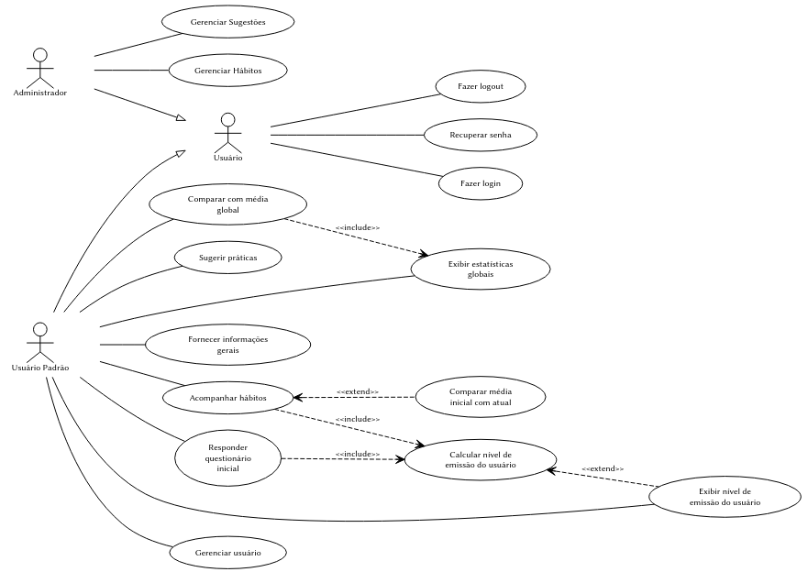

Fonte: Autores

Código yuml

// {type:usecase}

// {direction:leftToRight}

// {generate:true}

[Usuário]-(Fazer login)

[Usuário]-(Fazer logout)

[Usuário]-(Recuperar senha)

[Administrador]^[Usuário]

[Usuário Padrão]^[Usuário]

[Usuário Padrão]-(Exibir nível de emissão do usuário)

[Usuário Padrão]-(Gerenciar usuário)

[Usuário Padrão]-(Exibir estatísticas globais)

[Usuário Padrão]-(Sugerir práticas)

[Usuário Padrão]-(Comparar com média global)

[Usuário Padrão]-(Fornecer informações gerais)

[Usuário Padrão]-(Acompanhar hábitos)

[Usuário Padrão]-(Responder questionário inicial)

(Comparar com média global)>(Exibir estatísticas globais)

(Acompanhar hábitos)<(Comparar média inicial com atual)

(Responder questionário inicial)>(Calcular nível de emissão do usuário)

(Acompanhar hábitos)>(Calcular nível de emissão do usuário)

(Calcular nível de emissão do usuário)<(Exibir nível de emissão do usuário)

[Administrador]-(Gerenciar Sugestões)

[Administrador]-(Gerenciar Hábitos)